**POLSKO**

Ve dnech 24. – 28. 3. 2024 jsme navštívili polskou Chojnici, město na severu Polska, nedaleko od pobřeží Baltského moře.

Naší partnerskou školou bylo **Liceum Ogólnokształcącego im. gen. Wł. Andersa.**

Na mobilitu vycestovalo 33 studentů a 3 pedagogové: Mgr. František Zahradníček, Mgr. Tereza Maňáková a Mgr. Markéta Teplá.

V polské škole jsme se potkali s věkově příbuznými studenty a příjemnou spolupracovnicí nám byla paní učitelka Kassia Krawczyk.

Po cestě tam jsme se zastavili v Poznani, v historickém centru města a po cestě zpět jsme krátce navštívili Wroclaw.

Náš program byl zaměřený nejen na jazykové dovednosti v angličtině, ale i na sportovní zápolení ve fotbalu, volejbalu, přehazované a florbalu. Samozřejmě jsme chtěli poznat nové přátele, prožít společné zážitky, radost a pohodovou náladu.

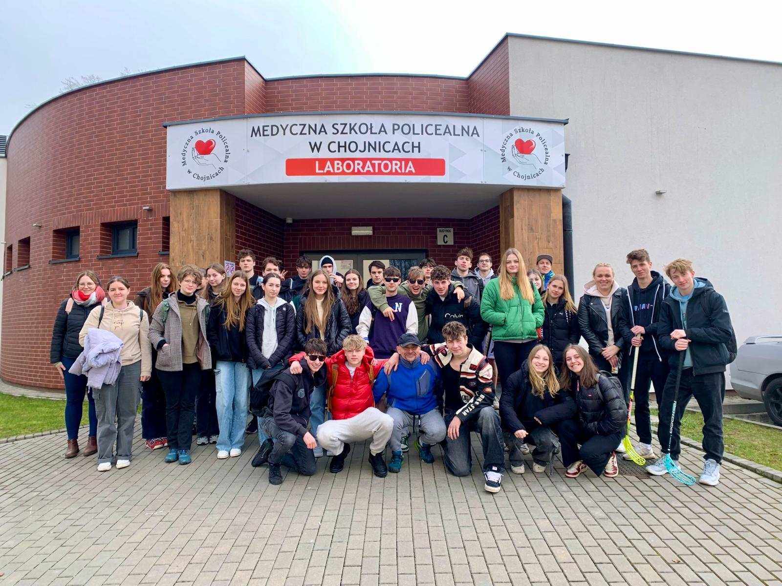

**Slovo pedagogů:**

Skupinová mobilita v Chojnici byla spojením napínavých sportovních zážitků a poznáním krásných historických míst společně s polskými studenty, navázáním nových přátelství a zdokonalením anglického jazyka při vzájemné komunikaci všech.

***Mgr. František Zahradníček***

Díky erasmovému pobytu v Polsku mohli naši studenti navštívit krásná místa, získat nové zkušenosti, a seznámit se s polskými studenty. Všichni naši studenti se zapojili naplno a s nadšením do všech aktivit, které je čekaly. Porovnali síly s místními během sportovních utkání, procvičili se v angličtině, naučili se nejedno polské slovíčko, a poznali i něco z historie a kultury Polska. Věřím, že pobyt byl pro všechny zúčastněné velkým přínosem, a za sebe mohu říct, že jsem byla moc ráda součástí tohoto projektu.

***Mgr. Tereza Maňáková***

<https://www.zaedno.org/kvizy/304-co-vis-o-polsku>

<https://wordwall.net/cs/resource/13398758/sousedn%C3%AD-zem%C4%9B-%C4%8Dr-polsko>

<https://magazin.aktualne.cz/kviz-polstina-ma-stejna-slova-jako-cestina-ale-vite-co-doopr/r~2f61cb7af96811ed9ae20cc47ab5f122/>

Slova význam